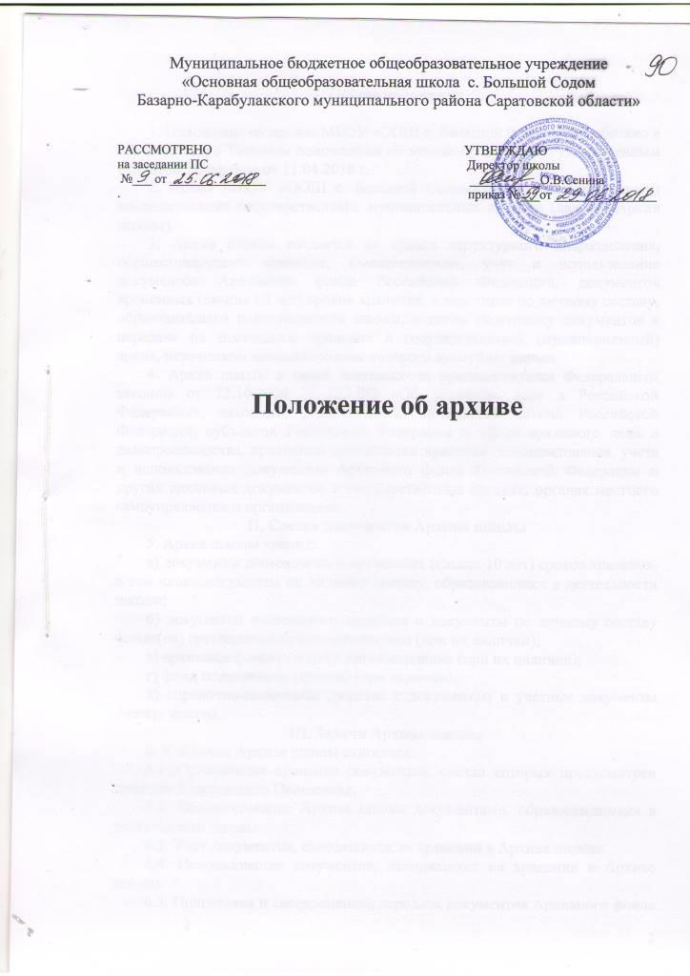I. Общие положения

1. Положение об архиве МБОУ «ООШ с. Большой Содом» разработано в соответствии с Типовым положением об архиве организации, утвержденным приказом Росархива от 11.04.2018 г.
2. Архив МБОУ «ООШ с. Большой Содом» выступает источником комплектования государственных, муниципальных архивов (далее – Архив школы).
3. Архив школы создается на правах структурного подразделения, осуществляющего хранение, комплектование, учет и использование документов Архивного фонда Российской Федерации, документов временных (свыше 10 лет) сроков хранения, в том числе по личному составу, образовавшихся в деятельности школы, а также подготовку документов к передаче на постоянное хранение в государственный (муниципальный) архив, источником комплектования которого выступает школа.
4. Архив школы в своей деятельности руководствуется Федеральным законом от 22.10.2004 N 125-ФЗ «Об архивном деле в Российской Федерации», законами, нормативными правовыми актами Российской Федерации, субъектов Российской Федерации в сфере архивного дела и делопроизводства, правилами организации хранения, комплектования, учета и использования документов Архивного фонда Российской Федерации и других архивных документов в государственных органах, органах местного самоуправления и организациях.

II. Состав документов Архива школы
5. Архив школы хранит:
а) документы постоянного и временных (свыше 10 лет) сроков хранения, в том числе документы по личному составу, образовавшиеся в деятельности школы;
б) документы постоянного хранения и документы по личному составу фонда(ов) организаций-предшественников (при их наличии);
в) архивные фонды личного происхождения (при их наличии);
г) фонд пользования (архива) (при наличии);
д) справочно-поисковые средства к документам и учетные документы Архива школы.

III. Задачи Архива школы
6. К задачам Архива школы относятся:
6.1. Организация хранения документов, состав которых предусмотрен пунктом 5 настоящего Положения.
6.2. Комплектование Архива школы документами, образовавшимися в деятельности школы.
6.3. Учет документов, находящихся на хранении в Архиве школы.
6.4. Использование документов, находящихся на хранении в Архиве школы.
6.5. Подготовка и своевременная передача документов Архивного фонда Российской Федерации на постоянное хранение в государственный (муниципальный) архив.
6.6. Методическое руководство и контроль за формированием и оформлением дел в структурных подразделениях организации и своевременной передачей их в Архив школы.

IV. Функции Архива школы
7. Архив школы осуществляет следующие функции:
7.1. Организует прием документов постоянного и временных (свыше 10 лет) сроков хранения, в том числе по личному составу, образовавшихся в деятельности школы, в соответствии с утвержденным графиком.
7.2. Ведет учет документов и фондов, находящихся на хранении в Архиве школы.
7.3. Представляет в государственный (муниципальный) архив учетные сведения об объеме и составе хранящихся в архиве школы документов Архивного фонда Российской Федерации и других архивных документов в соответствии с порядком государственного учета документов Архивного фонда Российской Федерации.
7.4. Систематизирует и размещает документы, поступающие на хранение в Архив школы, образовавшиеся в ходе осуществления деятельности школы.
7.5. Осуществляет подготовку и представляет:
а) на рассмотрение и согласование экспертной комиссии школы описи дел постоянного хранения, временных (свыше 10 лет) сроков хранения, в том числе по личному составу, а также акты о выделении к уничтожению архивных документов, не подлежащих хранению, акты об утрате документов, акты о неисправимых повреждениях архивных документов;
б) на утверждение экспертно-проверочной комиссии федерального государственного архива или уполномоченного органа исполнительной власти субъекта Российской Федерации в сфере архивного дела (далее – ЭПК архивного учреждения) описи дел постоянного хранения;
в) на согласование ЭПК архивного учреждения или государственного архива субъекта Российской Федерации (муниципального архива), в случае наделения его соответствующими полномочиями, описи дел по личному составу;
г) на согласование ЭПК архивного учреждения или государственного архива субъекта Российской Федерации (муниципального архива), в случае наделения его соответствующими полномочиями, акты об утрате документов, акты о неисправимых повреждениях архивных документов;
д) на утверждение директору школы описи дел постоянного хранения, описи временных (свыше 10 лет) сроков хранения, в том числе описи дел по личному составу, акты о выделении к уничтожению архивных документов, не подлежащих хранению, акты об утрате документов, акты о неисправимых повреждениях архивных документов, утвержденные (согласованные) ЭПК или государственным архивом субъекта Российской Федерации (муниципальным архивом) в случае наделения его соответствующими полномочиями.
7.6. Организует передачу документов Архивного фонда Российской Федерации на постоянное хранение в государственный (муниципальный) архив.
7.7. Организует и проводит экспертизу ценности документов временных (свыше 10 лет) сроков хранения, находящихся на хранении в Архиве школы в целях отбора документов для включения в состав Архивного фонда Российской Федерации, а также выявления документов, не подлежащих дальнейшему хранению.
7.8. Проводит мероприятия по обеспечению сохранности документов, находящихся на хранении в Архиве школы.
7.9. Организует информирование руководства и работников организации о составе и содержании документов Архива школы.
7.10. Информирует пользователей по вопросам местонахождения архивных документов.
7.11. Организует выдачу документов и дел для работы в читальном (просмотровом) зале или во временное пользование.
7.12. Исполняет запросы пользователей, выдает архивные копии документов, архивные выписки и архивные справки.
7.13. Ведет учет использования документов Архива школы.
7.14. Создает фонд пользования Архива школы и организует его использование.
7.15. Осуществляет ведение справочно-поисковых средств к документам Архива школы.
7.16. Участвует в разработке документов школы по вопросам архивного дела и делопроизводства.
7.17. Оказывает методическую помощь:
а) службе делопроизводства школы в составлении номенклатуры дел, формировании и оформлении дел;
б) структурным подразделениям и работникам школы в подготовке документов к передаче в Архив школы.

V. Права Архива школы
8. Архив школы имеет право:
а) представлять директору школы предложения по совершенствованию организации хранения, комплектования, учета и использования архивных документов в Архиве школы;
б) запрашивать в структурных подразделениях школы сведения, необходимые для работы Архива школы;
в) давать рекомендации структурным подразделениям организации по вопросам, относящимся к компетенции Архива школы;
г) информировать структурные подразделения школы о необходимости передачи документов в Архив школы в соответствии с утвержденным графиком;
д) принимать участие в заседаниях Центральной экспертно-проверочной комиссии при Федеральном архивном агентстве, ЭПК архивного учреждения.

